*Gente del Po* hurbilketa pertsonal eta dokumentala da natura- eta giza paisaiara

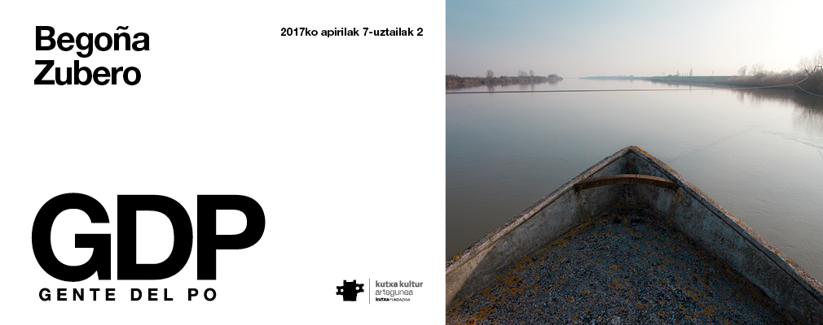

Begoña Zubero bilbotar argazkilariak Antonionik Po ibaiaren inguruan egindako urratsei jarraitzen die Kutxaren Artegunea aretoan

**Donostia, 2017ko apirilaren 6a.** *Alberto* *Schommer… modernitaterantz* erakusketaren ondoren, Begoña Zubero argazkilariaren kalitate handiko proposamena eskaintzen du Kutxa Kultur Arteguneak. Hurbilketa bat da, pertsonal eta dokumental artekoa, Po ibaiaren (Italia) inguruko natura- eta giza paisaiara.

*Gente del Po* beste mugarri bat da aretoak marrazturiko erakusketa-ildoan, argazkigintza ardatz duena. Kutxa Fundazioak arreta berezia eskaini izan dio beti arte honi, eta baliabideak ere eskaini dizkio berreskuratu, kontserbatu eta zabalkunderako, Kutxa Fototekaren eta bere erakusketa-aretoetako programazioaren bidez.

**Begoña Zubero**

Begoña Zubero (Bilbo, 1962) argazkilari gisa Madrilen (Unibertsitate Konplutentsean) prestatu zen, baita New Yorken (School of Visual Arts) ere, non bizi eta lan egin baitzuen lau urtez. Gaur egun Bilbon bizi eta lan egiten du.

Bere lehenengo proiektuetatik tesi-argazkigintza garatu du, egikera tekniko, formal eta estetiko bikainekoa, eta hor dokumentazioak eta ikerketak sakontasun intelektual handiko irudiak egitea ahalbidetu diote.

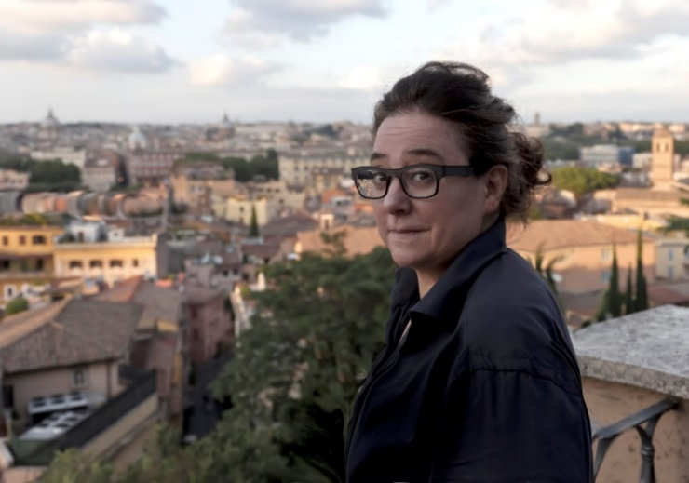

New Yorkeko etaparen ondoren, eta han oraindik hizkuntza ezberdinak probatzen ikusten da, 90eko urteetan natura hilak, aurkituak edo muntatuak, lantzen ditu, eta hauetan agerian uzten ditu gizakiari dagokionaz objektuen bidez, pertsonarik erakutsi gabe, hitz egiteko aukera itzelak. Hain zuzen ere, ezaugarri hau berriz agertuko da *Gente del Po* erakusketan, non Zuberok duen trebetasun partikularra agertzen baita, esplizituki erakutsi gabe gauzak kontatzekoa, objektuetara eta lekuetara egundoko sentiberatasunez hurbilduz.

Aurreko serietan, adibidez, *Loreak* edo *Abstrazioak* landu zituen, baina 2000. urtetik, eta orduan Bilboren sorreraren zazpiehungarren urteurrena ospatzeko 7x7x7 proiektuan parte hartu zuen, leku irekietan mugitu izan da: Erroma, Berlin, Polonia, Errusia, Armenia eta, orain, Po ibaia.

Lekuen hautapena ez da, bere kasuan, gai estetiko hutsa, baizik eta sarritan leku hauek garrantzi handiko gertaera edo ekintzen lekukoak dira. Paisaia eta arkitekturaren bidez oroimen historikoan eragiten duten serieak dira. Beraz, ingurunean giza aztarnaz hitz egiten digu, istorio baten errebelazioaz leku bakoitzean ikus daitezkeen zeinuetan.

Fotografia eta foto-serigrafiako tailerrak eman ditu museoetan (Bilboko Arte Ederren Museoan eta New Yorkeko eta Bilboko Guggenheim-en). 80ko urteetatik banako eta taldeko erakusketa ugari egin ditu. Baten bat aipatzearren: *North by North,* Manchesterreko 4th Floor Gallery delakoan 2001ean, edo *España en Roma,* Erromako Cervantes Institutuan 2003an. Film batzuetako argazki finkoa ere egin du: *Sálvate si puedes* (1994), *Hotel y domicilio* (1995), *Menos que cero* (1995).

Haren lana partikularren eta erakundeen bildumetan dago, besteak beste, Ordoñez Falcó Fundazioan, Gasteizko Artium Museo Fundazioan, Gasteizko Udalean, Bilbao Arte Fundazioan, Bizkaiko Biltzar Nagusietan, Museo Cívico Irpino-n (Balatia, Italia) edo Eusko Jaurlaritzaren bilduman. 2006an Kordobako Pilar Citoler Nazioarteko Argazkigintza Saria irabazi zuen.

**Erakusketa**

Italian egin zituen azken lau urteen emaitza orain *Gente del Po* izenburu iradokitzaileaz aurkezten den serie hau da.Proiektu hau Michelangelo Antonioni argazkilari gisa ezagutu ondoren sortu zen, 1939an *Cinema* aldizkari mitikoan argitaraturiko haren *“Per un film sul fiume Po”* artikuluarekin batera dauden irudiei esker.Bertan galdetzen zion bere buruari ea bere gaztaroko paisaiaren parte izandako ibaiaren topografia fisiko eta gizatiarrera itzultzeko era dokumentalaren ala fikzioaren bidez izan behar ote zuen. Zuberok berriro hartzen du ideia hori Antonionik esploraturiko lekuetara hurbilketa fotografikoa eginez, eta horren emaitza ikus unibertso konplexu bat izan da, non paisaiak protagonismoa hartzen duen argazkigintza, eskultura, bideo eta instalazioaren bidez.

Nahiz eta paisaia haren aurreko lanarekiko haustura gisa uler daitekeen, alderdi formalean bakarrik da hori, azpian datzan ideia aldez aurretik *Existenz* proiektuan landutako berbera baita: XX. mendeko Europako erregimen totalitarioen botere-arkitekturan zehar egindako ibilaldia, non erregistro- eta oroimen-ideiaren garrantzia ikertu baitzuen.

Baina orain jada ez du egiten eraikuntza monumentalen bidez, baizik eta naturak eta ibaiak protagonismoa hartzen duten irudien bidez, kolektibitatearen nortasun, oroimen eta irudimenaren gordetzaile bihurtuz.

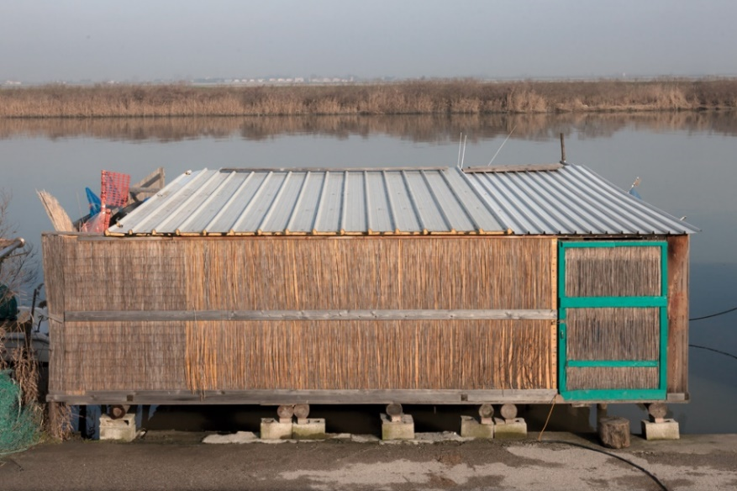

Begoña Zubero

*GDP Gente del Po*

Serie *Le capanne*, 2017

Fotografía

Giza irudirik ez egotea ez da eragozpen bat eguneroko bizitzaren epika Begoña Zuberoren argazkietan agertzeko jarduera antropikoak natura-ingurunean uzten dituen lekukoen bidez, arrantzaleen etxola autoeraikietatik industria-paisaien protagonista diren tximinietaraino.

Borondate, ez *piktorialistaren*, baizik eta estetiko-piktorikoaren ─paisaiaren ikuspegi klasikoa, kontenplazioaren artearen adierazgarri gisa hartzen duenaren─ eta arte garaikidearen eremu hedakorrago eta poskontzeptualaren ─Estatu Batuetan hirurogeita hamarreko hamarkadaren erdialdetik *New Topographics* mugimendutik aurrera paisaia-fotografian sartu zena eta Europan adierazpen gorena Düsseldorf-eko Eskolan izan zuenaren─ artean sortzen den tentsio interesgarriak interesa eta konplexutasuna ematen dizkio lan honi, etorkizuneko ikerketetarako bide berriak irekiz.

**Katalogoa**

Kutxa Kultur Artegunea aretoak, erakusketa hau dela-eta, Zuberoren lehen katalogoa argitaratu du, 223 orrialdekoa, euskaraz eta gaztelaniaz, testuen ingeleseko eta frantsesezko bertsioekin separata gisa. Testuak Fernando Bayónek eta erakusketaren komisarioa den Enrique Martínez Lombók idatzitakoak dira. Aretoan ikusgai dauden lan guztiak daude katalogoan erreproduzituta.

*Cinema: quindicinale di divulgazione cinematográfica* aldizkariaren (1939ko apirileko 68. zk.aren) faksimile-erreprodukzioa ere badago, italieraz transkribatua, eta euskara, gaztelania, ingeles eta frantsesera itzulita.

**Hezkuntza-jarduerak**

Ohi bezala, eta hezkuntza-zorroztasunaren ildoari jarraituz eta arte-eremuko hezkuntza ezagutza sortzeko erreminta gisa ulertuz, zenbait jarduera egingo da:

* familia-tailerrak (igandeetan 12:00etatik 13:30era), eta horretarako arrain sinpatiko batzuk arrain-ontzitik aterako dira Po ibaira iristen laguntzeko Begoña Zuberoren irudien bidez; abentura honen ondoren, geure ibaia sortu eta biziko dugu arrasto berdingabea utziz bertan.
* doako bisita gidatuak (igandeetan 18:30ean euskaraz eta 19:30ean gaztelaniaz), aurrez izena ematea besterik ez da egin behar aretoan bertan edo 943 001730 telefonoan.

**Datak eta ordutegiak**

*GDP Gente del Po* erakusketa zabalik izango da jendearentzat Kutxa Kultur Artegunea aretoan 2017ko apirilaren 7tik uztailaren 2ra bitartean, asteartetik igandera, 11:30etik 13:30era eta 17:00etatik 21:00etara bitartean. Beti bezala, sarrera doakoa da.